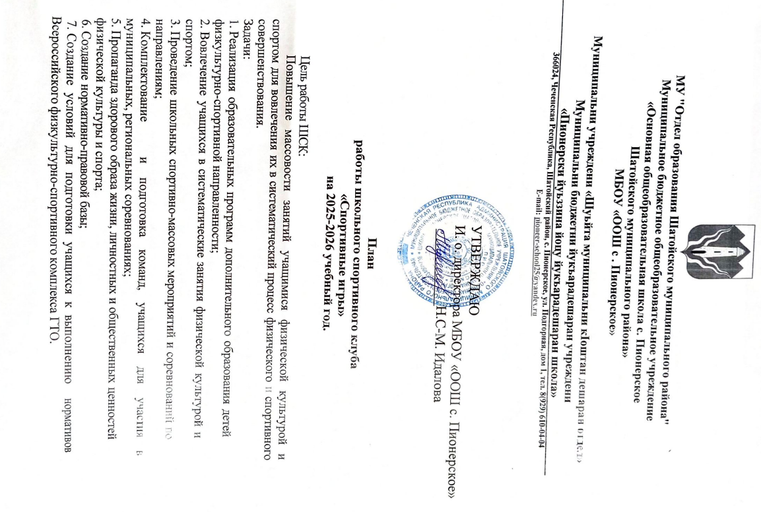

Направление  деятельности | Содержание деятельности | Срок | Ответственные  за исполнение
Организационно-методическая деятельность
Выбор лидеров ШСК | -подбор состава ШСК | Сентябрь 2025г | Руководитель  ШСК
Планирование и организация деятельности ШСК | - составление и утверждение планов работы ШСК на 2025-2026 уч. год (план работы ШСК, план спортивно массовых мероприятий);  - составление расписания работы ШСК | Сентябрь 2025г | Руководитель ШСК
Создание Совета клуба  Выборы в классах физоргов | - разъяснительная работа с  ученическими коллективами школы, коллективами спортивных секций; | Сентябрь 2025г | Руководитель ШСК  Классные  руководители
Разработка, | - анализ имеющихся | В течение года | Руководитель
согласование программ дополнительного образования детей физкультурно-спортивной  направленности | программ ДО;  - выявление круга интересов учащихся ОУ;  - написание программ ДО. |  | ШСК, педагоги ДО
Проведение методических мероприятий с целью обмена опытом | - участие в методических объединениях педагогов ДО (на уровне района), в семинарах, круглых столах и других формах обмена  опытом. | В течение учебного года по плану | Руководитель  ШСК.
Проведение заседаний совета ШСК | - обсуждение хода выполнения поставленных задач и проведения спортивно- массовых мероприятий;  - поиск интересных вариантов конкурсной деятельности;  -подготовка к  соревнованиям, состязаниям;  - организация учы общественного актива | Один раз в четверть по плану ШСК | Руководитель ШСК, актив клуба
 | (физорги) по физической культуре и спорту. |  | Руководитель ШСК, актив клуба
Осуществление  контроля над  работой ШСК | Проверка документации | В течение  учебного года | Зам. дир. по ВР
Контроль ведения  отчетной документации специалистами,  работающими в ШСК | - проверка планов  специалистов;  - проверка ведения журналов педагогами ДО. | В течение учебного года по плану контроля | Руководитель  ШСК
Физкультурно-оздоровительная и спортивно-массовая деятельность
о-оздоровитепьная и спортив
но-массовая деяте
льность
Проведение  соревнований, праздников, спортивных акций, смотров. | - подготовка спортивно-  массовых, физкультурно-оздоровительных  мероприятий (разработка сценариев и плана подготовки);  - обеспечение участия  учащихся в мероприятиях;  - проведение мероприятий;  - анализ мероприятий. | В течение учебного  года | Руководитель ШСК, члены клуба
Участие в | - обеспечение участия | В течение учебного года по плану
соревнованиях организованных | учащихся в спортивно- массовых мероприятиях; | В течение учебного года по плану | Руководитель ШСК, члены
муниципальными и региональными органами власти. | - проведение мероприятий;  - анализ мероприятий. | В течение учебного года по плану | Руководитель ШСК, члены
муниципальными и региональными органами власти. | - проведение мероприятий;  - анализ мероприятий. | В течение учебного года по плану | клуба
Набор и комплектование спортивных секций: | - организация систематической тренировочной работы спортивных секций и команд | В течение  учебного года | Руководитель  ШСК.
Организация подготовки детей к выполнению норм ВФСК ГТО. | - обеспечение подготовки учащихся к успешному выполнению норм ВФСК ГТО. | В течение учебного года | Руководитель  ШСК
информационно-пропагандистская деятельность
Обновление информационного стенда по ВФСК ГТО | - информирование всех участников образовательного процесса о мероприятиях по ВФСК  « Готов к труду и обороне»  (ГTО)  -формирование списков  - издание приказа по сдаче  норм ГТО | Октябрь  В течение учебного года | Руководитель ШСК
Обновление  информационного стенда о деятельности ШСК. Оформление текущей документации (таблицы соревнований,  поздравления, объявления) | - информирование всех участников образовательного процесса о мероприятиях, деятельности клуба | В течение года | Руководитель ШСК, актив клуба
Обновление на сайте школы специального раздела, содержащего информацию по деятельности ШСК, страницы BK. | -нормативные документы  -фотоматериалы;  - информирование всех участников образовательного процесса о мероприятиях;  -съемки сюжетов о жизни обучающихся школьного спортивного клуба (занятия,  физкультурно-спортивные и досуговые мероприятия) | Сентябрь- май | Отв. за сайт
Хозяйственная деятельность
Приобретение  спортивного оборудования и инвентаря, Приобретение призов, наградных материалов. |  | В течение года | Администрация школы, руководитель ШСК
Ремонт спортивного зала и инвентаря. |  | Июнь-август | Администрация  школы, руководитель ШСК

